Додаток 5 до Правил благоустрою м. Чернігова

Типи рекламних засобів, які можуть бути розміщені
на території міста Чернігова

1. Біг-борд – рекламний засіб, що розміщується на відкритій земельній ділянці, має зовнішні площини для розміщення реклами та складається з фундаменту, стійки, просторового каркаса та рекламного поля.
Загальні умови розміщення.
Висота від поверхні дорожнього покриття до нижнього краю рекламної панелі:
- якщо рекламний засіб виступає над проїжджою частиною - не менше 5 м;
Скролінг | Призматрон | Беклайт | Суцільний щит
рекламоносій, рекламна площина якого кріпиться до спеціальних барабанів та дистанційних кронштейнів, за допомогою яких змінюється рекламний сюжет.  Основні характеристики:  - розмір рекламного поля: не більше 4х3м;  - габарити рекламної панелі: не більше 4,4х3,4м;  - внутрішнє підсвічування. | рекламоносій, рекламна площина якого складається з тригранних сегментів, за допомогою яких послідовно змінюється рекламний сюжет.  Основні характеристики:  - розмір рекламного поля: 3х4м; 3х6м; 3х12м;  - габарити рекламної панелі: не більше 3,4х4,4м; 3,4х 6,4м; 3,4х12,4 м;  - зовнішнє підсвічування. | рекламоносій, рекламна площина якого виготовляється на просвічуваній банерній тканині, що прикріплена за допомогою системи натягу.  Основні характеристики:  - розмір рекламного поля: 3х6м; 4х8м; 3х12м;  - габарити рекламної панелі: не більше 3,4х6,4м; 4,4х8,4м; 3,4х12,4м;  - внутрішнє підсвічування. | рекламоносій, рекламна площина якого складається із суцільної металевої поверхні, змонтованої безпосередньо на металокаркасі.  Основні характеристики:  - розмір рекламного поля: 3х4м; 3х6м; 3х12м;  - габарити рекламної панелі: не більше 3,4х4,4м; 3,4х6,4м; 3,4х12,4м;  - зовнішнє підсвічування.
- якщо рекламний засіб не виступає над проїжджою частиною - не менше 3 м.
Види:

Приклади дизайнерського та конструктивного рішення
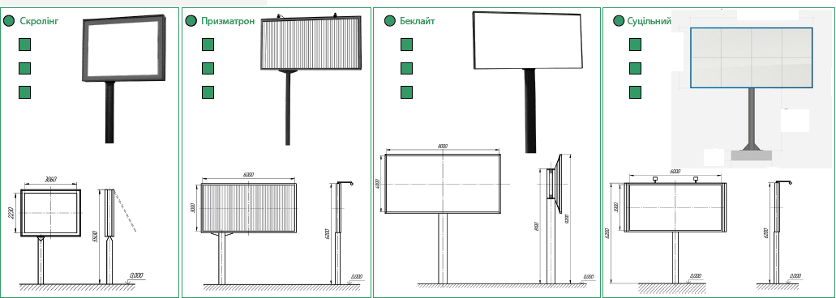
2. Телевізійний екран – рекламний засіб, що розміщується на відкритій земельній ділянці та використовується для відображення і передачі візуальної інформації. Складається із фундаменту, стійки, просторового каркаса та світлодіодного рекламного поля.

Основні характеристики:  - розмір рекламного поля: не більше 3х5м;  - багатоколірне швидкозмінюване зображення;  - модульний принцип побудови рекламної площини;  - можливість програмування.  Загальні умови розміщення:  -висота від поверхні дорожнього покриття до нижнього краю рекламної панелі:  - якщо рекламний засіб виступає над проїжджою частиною - не менше 5 м;  - якщо рекламний засіб не виступає над проїжджою частиною - не менше 3 м. | Приклад дизайнерського та конструктивного рішення  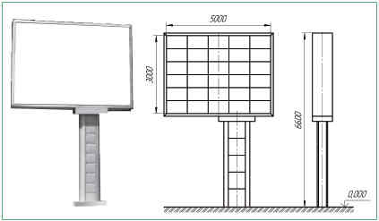

3. Сіті-лайт – рекламний засіб, що розміщується на відкритій земельній ділянці, має зовнішні поверхні для розміщення реклами і складається з фундаменту, просторового металевого каркаса та рекламного поля.

Основні характеристики:  - розмір рекламної площини: 1,2 м х 1,8 м;  - габарити рекламної панелі: не більше 1,4 м х 2м;  - висота стійки: від 60 см до 120 см.  - внутрішнє підсвічування.  Можливі технології зміни зображень:  - Скролінг - рекламоносій, рекламна площина якого кріпиться до спеціальних барабанів та дистанційних кронштейнів, за допомогою яких змінюється рекламний сюжет.  - Беклайт - рекламоносій, рекламна площина якого виготовляється на просвічуваній банерній тканині, що прикріплена за допомогою системи натягу. | Приклад дизайнерського та конструктивного рішення
 | 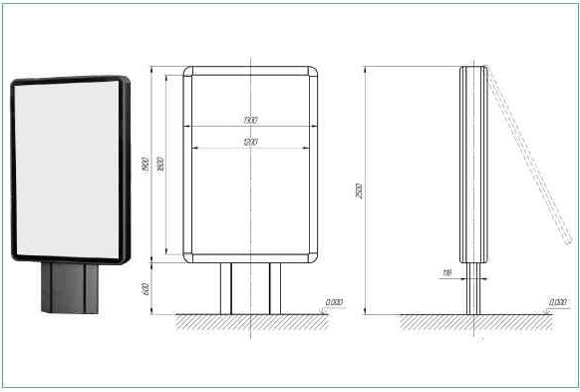

Сіті-лайт на опорі – рекламний засіб, що розміщується на відкритій земельній ділянці, має зовнішні поверхні для розміщення реклами і складається із фундаменту, просторового металевого каркаса та рекламного поля.
Основні характеристики:  - розмір рекламної площини: 1,2 м х 1,8 м;  - габарити рекламної панелі: не більше 1,4м х 2м;  - підсвічування рекламоносія: рекламний засіб повинен мати внутрішнє підсвічування.  Можливі технології зміни зображень:  - Скролінг - рекламоносій, рекламна площина якого кріпиться до спеціальних барабанів та дистанційних кронштейнів, за допомогою яких змінюється рекламний сюжет.  - Беклайт - рекламоносій, рекламна площина якого виготовляється на просвічуваній банерній тканині, яка прикріплена за допомогою системи натягу.  Загальні умови розміщення:  Висота від поверхні дорожнього покриття до нижнього краю рекламної панелі:  - якщо рекламний засіб виступає над проїжджою частиною - не менше 5 м;  - якщо рекламний засіб не виступає над проїжджою частиною - не менше 3 м.  Варіант дизайну: трикутник допускається тільки у тому випадку, якщо конструкція не є статичною, а сам трикутник, який утворений рекламними площинами, обертається навколо своєї осі (опорної стійки). | Приклад дизайнерського та конструктивного рішення
 | 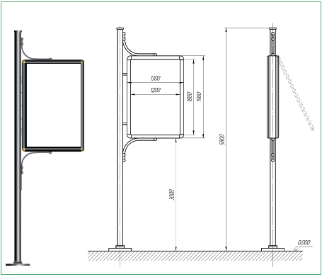

4. Рекламна стелла – рекламний засіб, що розміщується на відкритій земельній ділянці та слугує в якості вказівника чи іміджевої реклами. Стелла складається з металоконструкції облицьованої алюмінієвими композитними панелями із прорізними символами, які підсвічуються в нічний час люмінесцентними лампами; символи і букви виготовлені з акрилу і закатані світлопропускаючою плівкою ОRACAL. Зазвичай стели встановлюються на спеціально виготовленій бетонній подушці з силовим каркасом.

Основні характеристики:  -розмір рекламної площини: 1,2 м х 2,0 м чи 2,0 м х 3,0 м;  - підсвічування рекламоносія: рекламний засіб повинен мати внутрішнє підсвічування. | Приклад дизайнерського та конструктивного рішення
 | 